Муниципальное бюджетное общеобразовательное учреждение
Средняяобщеобразовательная школа им.М,Карима
с.КляшевоЧишминского района Республики Башкортостан

Муниципальное бюджетное общеобразовательное учреждение
дополнительного образования «Центр творческого развития «Политех»
городского округа город Уфа Республики Башкортостан

Инженерная книга
Живая витрина

Исполнитель:
ЗиязетдиновРумиль Русланович,
ученик 10 класса

Педагог дополнительного образования: ГаллямовФаильНаилевич

 | СОДЕРЖАНИЕ
1 | Введение | 3
 | Цель работы | 3
 | Преимущества подхода | 3
 | Задачи работы | 4
2 | Этап сборки гидропонно-аэропонной установки | 4
3 | Этап программирования. Настройка в прошивке Ардуино | 6
4 | Система полива | 7
5 | Схема таймера полива | 8
6 | Экономическая обоснованность | 9
7 | Перспективы использования | 10
8 | Заключение | 10
9 | Библиографический список | 11

Введение
Спрос на экологически чистую продукцию растет год от года. Особенно актуальным этот тренд стал в период пандемии коронавируса, когда люди озаботились поддержкой иммунитета и еще активнее, чем раньше, начали придерживаться здорового образа жизни.
Торговые сети обеспечивают свежими салатами и травами. Покупатель может видеть, как зелень, которую он собирается приобрести, растет буквально на его глазах. Придя в магазин за покупкой, потребители получают максимально свежий и экологически чистый продукт.
Такой сценарий это реально? Конечно, да!
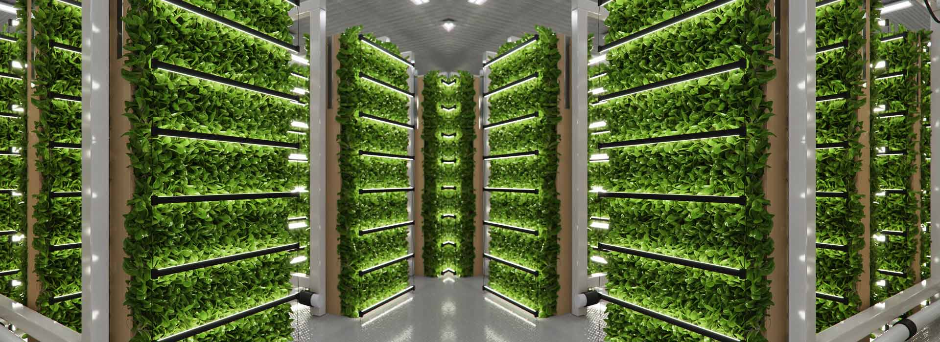
Цель работы: обеспечить товарный вид и сохранить потребительскую ценность растений по пути от производителя до покупателя
Преимущества подхода:знаете ли вы что: срезанная зелень максимально полезна в течении 15-20 минут после того как вы ее сорвали? После срезки уже в течении несколько часов происходят необратимые химические реакции, вследствие чего, многие питательные вещества превращаются в нерастворимые соли. Поэтому и максимально полезно есть растение с грядки!
Аэропонное выращивание растений считается безопасным и экологически чистым способом получения естественных, здоровых растений и сельскохозяйственных культур.

Задачи работы: все процессы по выращиванию можно контролировать через компьютер или гаджет, это позволяет отказаться от лишнего персонала и услуг дорогостоящих специалистов

Этап сборки гидропонно-аэропонной установки
В комплект входит 2 линейные светодиодные фитолампы для рассады и цветения
Размеры 600*270*1050мм взяты из ширины стандартного оконного проема и минимальной длины фитосветильника 600 мм, специально для выращивания рассады
Спектр красный-синий: красный 660Hm синий 450Hm
Малое потребление электроэнергии (2х10Вт=20Вт) и высокая интенсивность освещения 2х100Вт
Полки изготовлены из специального стекла, вверх и низ из атмосферостойкого пластика, не выцветают и не боятся влаги, соответственно долгий срок служб
Получилась устойчивая конструкция, красивый внешний вид

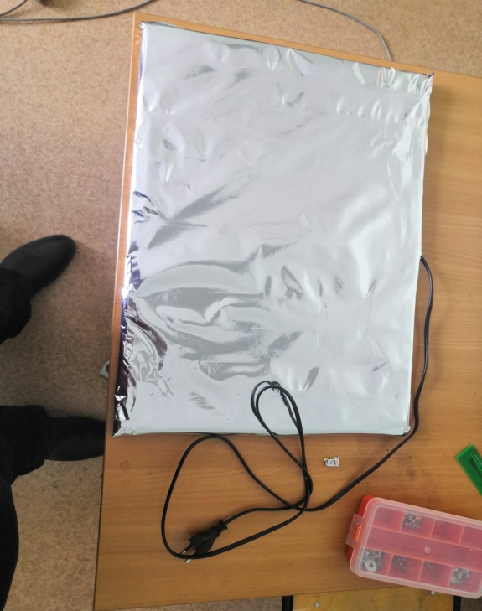 | 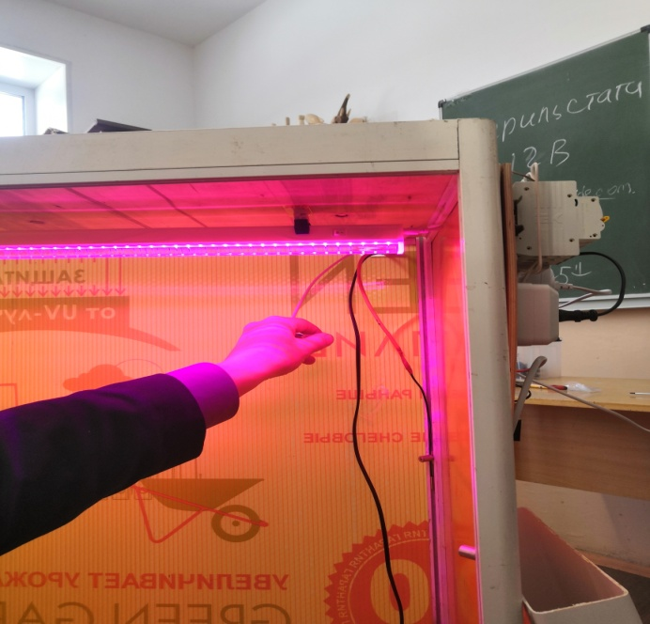
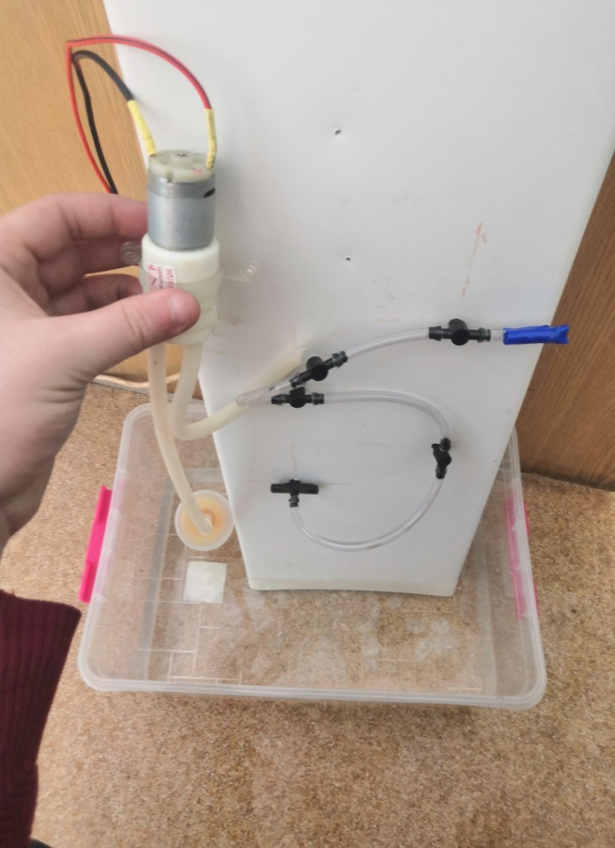 | 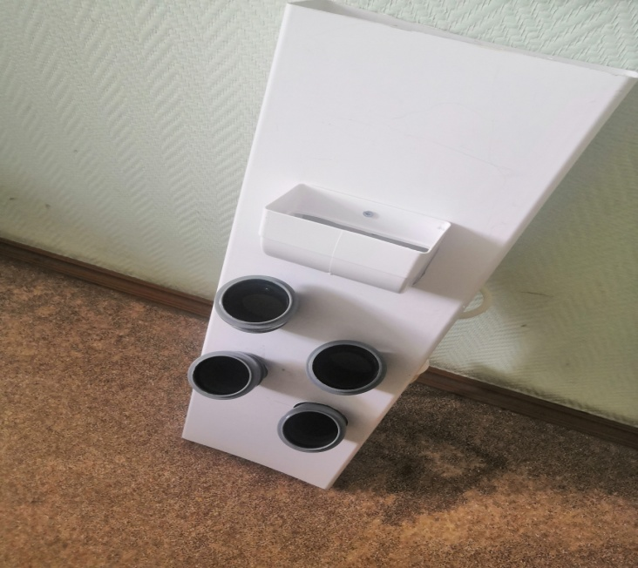

Суть технологии:помпа устанавливается снаружи емкости. К патрубку помпы герметично крепится трубка подходящего размера.Второй конец трубки выводится через отверстие в крышке наверх и в него вставляется разделитель потока, от которого затем идут трубки-спагетти со вставленными в них распылителями.Эти трубки-спагетти должны быть эластичными – их необходимо продеть в еще другие отверстия в крышке так, чтобы распылитель оказался внутри емкости под крышкой. Помпа прокачивает через себя питательный раствор, выталкивая его вверх по трубкам, а затем подавая на распылитель. И вода под давлением превращается в мощную струю водяной пыли.Совершенно не обязательно, чтобы каждое растение было снабжено своим распылителем. Достаточно разместить их равномерно по системе, по одному на каждые 2-3 растения. Потому что роль распылителей заключается в первую очередь в оксигенации и переносе раствора, а не в орошении.Аэропонику можем программировать на время и длительность полива

Этап программирования
Настройка в прошивке Ардуино
А для настройки системы берем символьный дисплей и энкодер - электронномеханический элемент, который преобразовывает вращательное движение вала в пачки электрических импульсов, позволяющих определить направление и угол вращения вала, «мозгом» устройства будет плата Arduino. Все эти комплектующие можно недорого приобрести на «Алиэкспрессе»
Загружаем прошивку на платоArduino для этого надо:
1. Скачать архив с необходимыми материалами.
2. Установить библиотеки (папка Libraries) в C:\ProgramFiles\Arduino\ LibrariesV.
3. Подключить Arduino к компьютеру с помощью Data-кабеля.
4. Открыть файл прошивки желаемой версии (файлы прошивок .іпо находятся в соответствующих папках архива).
5. Настроить Arduino IDE (указать COM-порт, куда подключена плата, и модель Arduino).
6. Внести по желанию дополнительные настройки в прошивку, и нажать «Загрузить».
#defineDRIVERJVERSION 0 // 0 — маркировка драйвера дисплея кончается на 4АТ, 1 - на 4Т #definePUPM_AMOUNT8 //количество помп, подключенных через реле или мосфет
#defineSTART_PIN 3 // подключены начиная с пина номер...
#defineSWITCH_LEVEL 0 // реле:
1 - высокого уровня (или мосфет), О - низкого
#definePARALLEL 0 // 1 - параллельный полив, 0 - полив в порядке очереди
#defineTIMER_START 0 // 1 - отсчет периода с момента ВЫКЛЮЧЕНИЯ помпы, 0 - с момента ВКЛЮЧЕНИЯ помпы
#define PERIOD 0 // 1 - период в часах, О-в минутах
#define PUMPING 1 H1 - время работы помпы в секундах, О-в минутах #define DROPJCON 1 //1 - отображать капельку, 0 - будет буква «t» (time)
После успешной загрузки прошивки система сразу готова к работе. Поворачивая рукоятку энкодера, мы перемещаем стрелочку выбора по экрану.
Настройка времени работы помпы находится правее «за экраном», и нужно «пролистать» стрелочку направо, чтобы ее активировать. Чтобы изменить выбранный параметр, нужно повернуть рукоятку энкодера, удерживая ее нажатой. Таким образом, задается время периода работы помпы в формате часы: минуты: секунды.

Система полива
Таймер
Система полива реализована на основе таймера с задержкой
Для настройки таймера зажимаем SET на 1 секунду, после кнопками UP и DOWN выбираем один из режимов.
Режим Р3.2: нажимаем 1 раз на SET чтобы выбрать режим, там будут 3 параметра OP, CL и LOP. OP – время работы таймера. CL – время до следующего включения. LOP – количество повторений (если указана бесконечность (---) то реле будет повторять эти действия всегда. Выставляем параметры на свое усмотрение.
Чтобы сохранить результат, зажимаем SET на 1 секунду.

Терморегулятор
Для настройки терморегулятора зажимаем SET в течении 5 секунд, там выйдут параметры от P0 до P6. Чтобы выбрать нажимаем 1 раз на SET.
Настройка:
P0: (с) – охлаждение, (н) – нагрев.
P1: (гистерезис) от 0.1 до 15 градусов – точность отключения-включения.
P2: Верхний предел от перегрева
Р3: Нижний предел от переохлаждения
P4: Коррекция температуры
P5: задержка времени включения (от 0 до 10 секунд
P6 – защита от перегрева.
Для того чтобы выставить температуру, 1 раз нажимаем SET и меняем её при помощи + или - ;
ждем несколько секунд чтобы сохранился результат.

Схема таймера полива

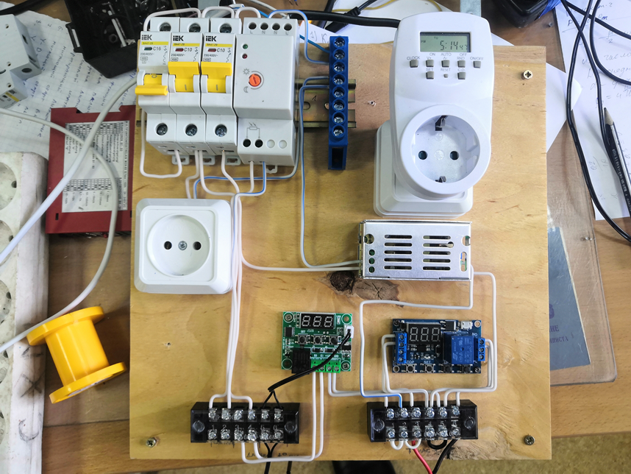

Экономическая обоснованность
№ п/п | Наименование | ед | кол-во | цена | сумма
1 | Профили витринные | п.м | 10 | 300 | 3000
2 | термостат |  | 1 | 300 | 300
3 | Фитосветильник |  | 1 | 450 | 450
4 | Таймер цифровой на розетку |  | 1 | 640 | 640
5 | Реле с выдержкой времени посекундное |  | 1 | 450 | 450
6 | Датчик освещенности с выносным элементом | шт | 1 | 600 | 600
7 | Насосы 12 В |  | 1 | 300 | 300
8 | Поликарбонат | кв м | 4 | 100 | 400
9 | Преобразователь 220/12 |  | 1 | 300 | 300
10 | Воздуховод 200*50 | п.м | 3 | 300 | 900
11 | Колено 110*50 |  | 9 | 98 | 882
12 | Распылители |  | 9 | 150 | 1350
13 | Автомат |  | 3 | 150 | 450
14 | Ящик балконный 60*17*15 |  | 1 | 300 | 300
15 | Провода, вилки, розетки в ассортименте |  | 1 | 500 | 500
 | Сумма |  |  |  | 10822

Если посчитать, что горшочек салата стоит 45 рублей в розницу, то вы с установки экономите 51*45 = 2295 рублей в месяц.Покупая зелень в магазине, вы часто не употребляете ее всю и вынуждены выкидывать часть увядшей продукции. При выращивании дома, вы будете срывать столько, сколько вам надо. А остальной урожай будет дожидаться вашего аппетита

Перспективы использования
Модульные блоки со свежим салатом и травами «украшают» зону Fresh, привлекают больше внимания посетителей, создают атмосферу свежести, стимулируют к покупкам в категории.
Автоматизация всех процессов делает использование ферм достаточно простым и удобным. При любых отклонениях производится моментальная корректировка программ выращивания.
Все процессы по выращиванию можно контролировать дистанционно – через гаджет или компьютер, это позволяет отказаться от лишнего персонала и услуг дорогостоящих специалистов.
Стоимость товара остается стабильной вне зависимости от сезона. В закрытых помещениях практически нет проблем с вредителями, а урожай можно собирать круглый год.
Вертикальные конструкции – практичные, функциональные установки, которые существенно экономят пространство.
Выращивание возможно при минимуме затрат воды, так как большинство установок работают по замкнутому циклу
Отсутствует необходимость перевозки на большие расстояния, хранения продукции.
Заключение
Поставленные задачи выполнены, цель достигнута!
В настоящее время ведутся работы по установке данных систем в магазины торговой сети «Башкирский фермер», этапы работы на рисунках.
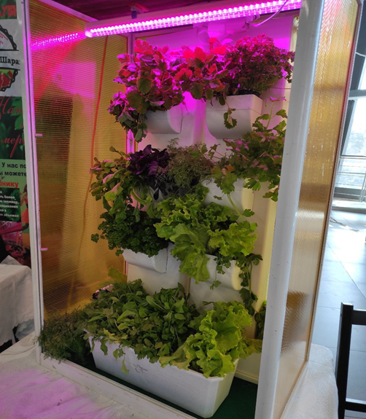 | 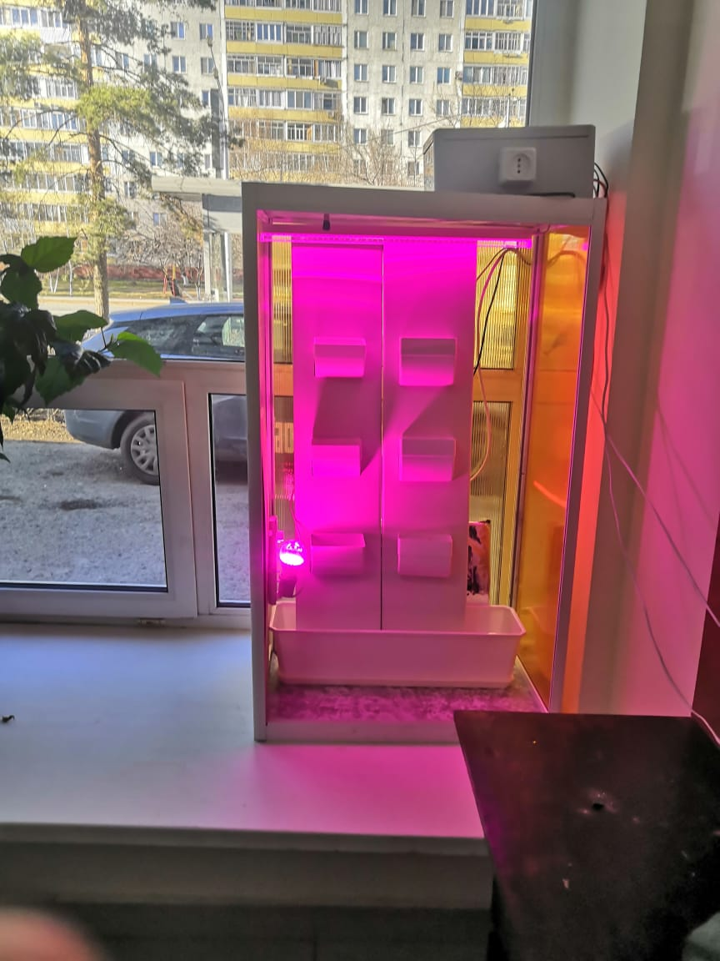
Библиографический список
1. Абрамов, В.С. Свойства зеленых и синих InGaN – светодиодов./ Абрамов В.С., Никифоров С.Г., Соболь П.А., Сушков В.П. // Светодиоды и лазеры. 2002. № 1 – 2. – С. 30–33.
2. Бабенко, А.В. Автоматическое управление освещением / Бабенко А.В. , Гадай А.В. , Захарчук А.Н./ / Энергетика и электротехника.2013.№1–С.1–5.
3. Вовденко К.П. Исследование изменения спектрального излучения аграрного светодиодного светильника в зависимости от изменения температуры окружающей среды / Вовденко К.П. // Аспекты современной науки. 2012, № 2. – С.6–10.
4. Воскресенская, Н.П. Фотосинтез и спектральный состав света / Н.П. Воскресенская. – М.: Наука, 1965. – 276 с.
5. Каримов, И.И. Оптимизация расхода электроэнергии на освещение теплиц на основе светодиодных технологий / Яковлев С.М., Каримов И.И. // Материалы международной научно-практической конференции в рамках XXII международной специализированной выставки Агорокомплекс-2012 «Инновационному развитию агропромышленного комплекса – научное обеспечение» Уфа: Башкирский ГАУ, 2012г. Часть II. – С.20-22.
6. Каримов И.И. Разработка и исследование энергосберегающей автоматизированной системы освещения теплицы на основе светодиодных технологий / Р.Р. Галиуллин, С.М. Яковлев, И.И. Каримов и др. // Отчет по научно-исследовательской работе. – Уфа: Башкирский ГАУ, 2014. – 97 с.
7. https://www.botanichka.ru/article/svetovoy-sanatoriy-dlya-rasteniy-boremsya-s-etiolyatsiey/

